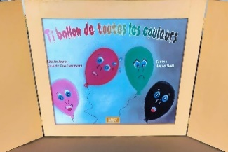
LES 5 COMPTINES DE TI BALLON 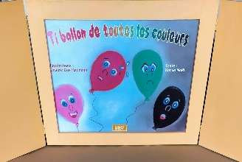

MÉLODIE POSSIBLE

Vole, vole, vole Papillon.
→ Chaîne YouTube Didier Jeunesse – Des comptines et des chansons :
https://www.youtube.com/watch?v=1aZYCVEebws

VARIANTES DU TEXTE

Pour les comptines s’y prêtant, l’enseignant(e) pourra remplacer à sa convenance :
- « Vole, vole, vole, Ti ballon » par « Vole, vole, vole ballon »
- « Au-dessus de mon école » par « Au-dessus de ma maison ».

COMPTINES À GESTES

● Des gestes indiqués en italiques ci-dessous peuvent marquer les vers. Un seul ballon (ou Ti ballon) par élève.
Vers 1 : Faire tourner un ballon en remuant son poignet, coudes pliés.
Vers 2 : Faire tourner un ballon, bras levés.
Vers 3 : Faire tourner un ballon en remuant son poignet, coudes pliés.
Vers 4 : Faire tourner un ballon, bras levés.
Et ainsi de suite…
● Des gestes autres que ceux suggérés ci-dessus peuvent être trouvés (avec les élèves ou non).

COMPTINES POUR ACCOMPAGNER

● Une comptine peut scander une ronde chantée peuvent être pratiquées.
● Une comptine peut être chantée pour accompagner un jeu du mouchoir où la pièce de tissu serait remplacée par un Ti ballon.
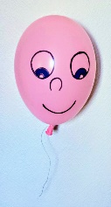

COMPTINE 1

Vole, vole, vole Ti ballon
Tu verras comme c’est bien
Vole, vole, vole Ti ballon
Tu iras très très loin

COMPTINE 2

Vole, vole, vole Ti ballon
Au-dessus de ma maison

Vole, vole, vole Ti ballon
Au-dessus de mon école

Vole, vole, vole Ti ballon
Et va donc voir le Japon

COMPTINE 3
4 strophes - 4 couleurs nommées.

Vole, vole, vole Ti ballon rouge
Au-dessus de tout c’qui bouge
Vole, vole, vole Ti ballon jaune
Au-dessus de Narbonne
Vole, vole, vole Ti ballon bleu
Au-dessus des gens heureux
Vole, vole, vole Ti ballon vert
Au-dessus de la terre entière

COMPTINE 4

9 strophes - 9 couleurs nommées.
Vole, vole, vole Ti ballon rose
Au-dessus de mon école
Vole, vole, vole Ti ballon rose
Et va voir le vaste monde
Vole, vole, vole Ti ballon blanc
Au-dessus de mon école
Vole, vole, vole Ti ballon blanc
Et va voir le vaste monde
Vole, vole, vole Ti ballon rouge
Au-dessus de mon école
Vole, vole, vole Ti ballon rouge
Et va voir le vaste monde
Vole, vole, vole Ti ballon orange
Au-dessus de mon école
Vole, vole, vole Ti ballon orange
Et va voir le vaste monde
Vole, vole, vole Ti ballon bleu
Au-dessus de mon école
Vole, vole, vole Ti ballon bleu
Et va voir le vaste monde
Vole, vole, vole Ti ballon vert
Au-dessus de mon école
Vole, vole, vole Ti ballon vert
Et va voir le vaste monde
Vole, vole, vole Ti ballon gris
Au-dessus de mon école
Vole, vole, vole Ti ballon gris
Et va voir le vaste monde
Vole, vole, vole Ti ballon noir
Au-dessus de mon école
Vole, vole, vole Ti ballon noir
Et va voir le vaste monde
​​​​​​​Vole, vole, vole Ti ballon marron
Au-dessus de mon école
Vole, vole, vole Ti ballon marron
Et va voir le vaste monde

COMPTINE 5*
Dix strophes calquées sur les textes du kamishibaï.

Vole, vole, vole Ti ballon rose
Quitte donc ton petit Pierre
Vole, vole, vole Ti ballon rose
Et va voir la terre entière

Vole, vole, vole Ti ballon rose
Traverse donc le grand ciel
Vole, vole, vole Ti ballon rose
Et va voir la terre entière

Vole, vole, vole Ti ballon blanc
Allons donc n’aie pas si peur
Vole, vole, vole Ti ballon blanc
Et va voir le vaste monde

Etc…

*À Chacun de continuer en intégrant, selon sa convenance et le profil de son groupe, le texte du kamishibaï.

